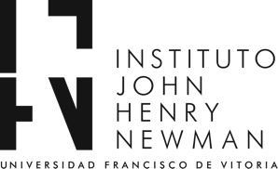
Seminario El Sentido Busca al Hombre
26 y 27 de noviembre de 2021

Nombre:
Carrera:
DNI:
Correo electrónico:
ENTREGA: Hasta el 12 de diciembre de 2021 a través del apartado “Tareas” de CANVAS. Si no estás matriculado en el Tablero del Instituto Newman, puedes hacerlo aquí.

- ¿Qué premisa sigue el seminario? ¿Por qué es pertinente proponer el cristianismo en una universidad?

- ¿Cuál es la diferencia entre que el cristianismo sea una propuesta válida para la razón humana y el hecho de tener fe? ¿Es lo mismo?

- ¿Por qué se ha dicho que el cristianismo es correspondiente con los deseos más profundos del corazón humano?

- Elige una de las conferencias del itinerario del seminario y explica por qué es la que más te ha llamado la atención.

- ¿Qué tipo de fuentes históricas se han tratado en el seminario?

- ¿Cuál era la pretensión de Cristo?

- ¿Qué son los milagros y qué propósito tienen?

- Nombra al menos 3 factores por los cuales es razonable creer en que Cristo ha resucitado.

- ¿Por qué se puede afirmar que la Iglesia no es una invención posterior de los discípulos de Jesús?

Envío del trabajo: el trabajo se debe enviar a través del apartado “Tareas” de la plataforma Canvas. Matricúlate en nuestro tablero de Canvas aquí. Para matricularte correctamente debes tener tu sesión de Canvas abierta previamente a hacer click en el enlace.

